Kajian Teologis Tentang Peri Hidup Barnabas Dalam Kisah Para

Rasul 11:24 Dan Implementasinya Dalam Pelayanan Misi Di

Jemaat Lauwo Baru, Klasis Bone-Bone
TORAJA
SKRIPSI
•' -agrz.
- ff'Z

A N
Diajukan Kepada Institut Agama Kristen Negeri Toraja Untuk Memenuhi
Salah Satu Persyaratan Guna Memperoleh Gelar Sarjana Agama
OLEH :
THALIA YUSUF
2320175583
PROGRAM STUDI MISIOLOGI
FAKULTAS TEOLOGI DAN SOSIOLOGI KRISTEN
INSTITUT AGAMA KRISTEN NEGERI TORAJA
TAHUN 2021
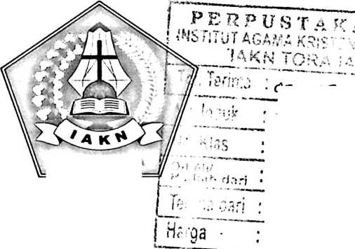

HALAMAN PERSETUJUAN  Judul Skripsi | : Kajian Teologis Tentang Peri Hidup Bamabas Dalam Kisah  Para Rasul 11:24 Dan Implementasinya Dalam pelayanan  Misi Di Jemaat Lauwo baru, Klasis Bone-Bone.
Disusun Oleh  Nama | : Thalia Yusuf
NIRM | :2320175583
Prodi | : Misiologi
Fakultas | : Teologi dan Sosiologi Kristen

Disiapkan oleh | Nama : Thalia Yusuf  N1RM : 2320175583  Program Studi : Misiologi  Fakultas : Teologi dan Sosiologi Kristen
Dibimbing oleh | 1. Andarias Tandi Sitammu, M. Th.  2. Budin Nurung, M.Th.
Telah dipertahankan dan dipertanggungjawabkan oleh penulis di depan  penguji pada ujian sarjana (SI) Institut Agama Kristen Negeri (IAKN) Toraja,  pada tanggal 10 September 2021 dan diyudisium pada tanggal 21 September  2021. | Dewan Penguji:

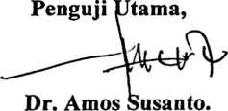
NIP 197910302011011004
Darius, M.Th.
NIP 198811292019031014
Panitia Ujian
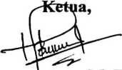
BernA Suie, M. Th.
NIP 198501022009012012
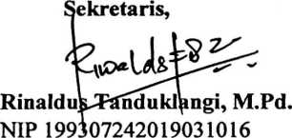
Dekan FTSK IAKN Toraja
Mengetahui,
^{Tora}Jª
asak, M.Th.
IP 197008212005011004
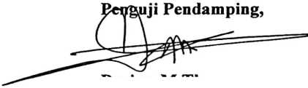
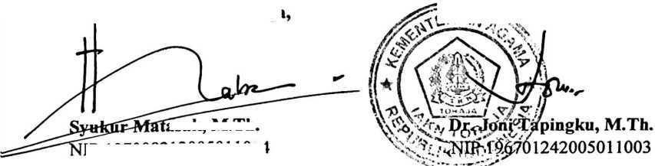
I
i
I
SURAT KETERANGAN PENGECEKAN PLAGIARISME
SJetelah melalui proses pengecekan dengan menggunakan aplikasi Turnitin, maka kami
iga Penelitian dan Pengabdian kepada Masyarakat (LPPM) IAKN Toraja dengan ini
amgkan skripsi yang ditulis oleh:
Nama Penulis
: Thalia Yusuf
1NIRM
Jludul Skripsi
: 2320175583
: Kajian Teologis Tentang Peri Hidup Bamabas Dalam Kisah Para
Rasul 11:24 Dan Implementasinya Dalam Pelayanan Misi Di
Jemaat Lauwo Baru, Klasis Bone-Bone.
"Tanggal Pemeriksaan : 27 September 2021
Similary : 17 %
Dinyatakan MEMENUHI SYARAT ambang batas toleransi. Jika di kemudian hari
uikan kekeliruan karena keterbatan aplikasi, seperti adanya kesamaan karya ilmiah lain
awal mendapat pengakuan sebagai hak cipta (misalnya: karya ilmiah tersebut belum
/h secara online), maka semua konsekuensi yang ditimbulkan menjadi tanggung jawab
i:s skripsi.
Demikian surat keterangan ini, untuk dipergunakan sebagaimana mestinya.
Mengkendek, 11 Oktober 2021

jiW f
^J| TEMPE
□25AJX34546556l
Penulis Skripsi
□25AJX345465561
Thalia Yusuf
NIRM: 2320175583
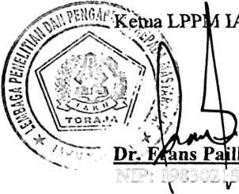
NIP: 1198302132009121005
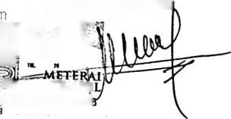
TTRSTMRAKAN
TuCisan Ini Saya Tersembabkan Kepada Tuhan yesus Kristus Sang
Misionaris Agung Terhebatku.
&
Kepada Keluarga Kecilku yang Terkasih
Serta
Kampus Tercintaku IAKM Toraja
yang telah membentuk saya dalam berproses menimba ilmu,
berkarakter dan berkarya cCi bidang 'Pekabaran InjiC
“ Aku Ada Karena Kristus
Aku Tahu Karena Aku Pelajar
Dan Aku Pisa Karena Terbiasa ”
Memang baik menjadi orang penting, tetapi lebin baik menjadi orang
baik,penuh Roh Kudus dan Periman (£et’s Study).
“Salam TvangeCism”
Thalia Yusuf
Christ is Qlbrified
ABSTRACT
Thalia Yusuf (2320175583), 2021. Thesis title: Theological Study of the
Living Fairy Barnabas in Acts 11:24 and its Implementation in Mission
Services in the Lauwo Baru Congregation, Klasis Bone-Bone. Supervised by
Pdt. Andarias Tandi Sitammu M. Th as the First supervisor and Budin Nurung M.
Th as the second supervisor.
This title was appointed because the task of missionary Service is a duty for all
believers, not something to be considered but a necessity for the church. Because
the Church exists because of a mission, and the essence of the church is its
mission. The task of preaching the gospel is not limited_{y} that is why in daily life
the mission of the church can be carried out in the totality of aspects of the life of
the congregation through the right behavior of living as witnesses of Christ. In this
way God’s love can be felt by everyone. Barnabas is one of the biblical figures
who had a great influence on the preaching of the gospel in the early church
through his life story. Where in Acts 11:24, it is written that from his good life,
ful 1 of the Holy Spirit and faith, many people were brought to God. Therefore, the
writer has a longing to examine more deeply how the fairy of Barnabas’ life is in
the text and the extent of its implementation in mission Services in the Lauwo
Baru congregation. This paper aims to describe the fairy life of Barnabas based on
Acts 11:24 and its implementation in mission Services in the Lauwo Baru
congregation, the Bone-Bone class.
In this writing, the writer uses qualitative research methods through library
research and field research through observation and interviews. From the results
of the research conducted, the Lauwo Baru congregation understands that a good
person, fiill of the Holy Spirit and has faith based on the text of Acts 11:24 is a
person who fears God, speaks and acts according to the truth of God’s Word, stays
away from evil and does his duty and duty. responsibility to serve with all his
heart and live in the love and will of God. Even though the Lauwo Baru
congregation has a sufFicient understanding of the Barnabas life fairy and has also
carried out missionary Services in some aspects of their lives, the implementation
of the life fairy in mission Service in the Lauwo Baru congregation is still not
optimal. Because there are still members of the Lauwo Baru congregation who do
not understand the true attitude of Christian life and many still do not do it
properly in depth, so that when it comes to implementation it is difficult to apply
it optimally.
Keywords: Fairy of life, Barnabas, implementation, mission Service

i
I
¹
I
]
|
ABSTRAK
Thalia Yusuf (2320175583), Tahun 2021. Judul Skripsi: Kajian
Teologis Tentang Peri Hidup Barnabas Dalam Kisah Para Rasul 11:24 Dan
Implementasinya Dalam Pelayanan Misi Di Jemaat Lauwo Baru, Klasis
Bone=Bone. Dibimbing oleh PdL Andarias Tandi Sitammu M. Th selaku
pembimbing satu dan Budin Nurung M. Th selaku pembimbing dua.
Judul ini diangkat karena tugas pelayanan misi ialah tugas bagi semua
orang percaya, bukan sesuatu yang perlu dipertimbangkan melainkan keharusan
bagi gereja. Sebab Gereja ada karena misi, dan hakikat gereja adalah misinya.
Tugas Mengabarkan injil tidak terbatas, itulah sebabnya di dalam kehidupan
sehari-hari misi gereja dapat dilaksanakan dalam totalitas aspek kehidupan
berjemaat melalui perilaku hidup yang benar sebagai saksi Kristus. Dengan
demikian kasih Allah dapat dirasakan oleh semua orang. Barnabas adalah salah
satu tokoh Alkitab yang berpengaruh besar dalam pekabaran Injil di jemaat mula-
mula melalui peri hidupnya. Dimana dalam Kisah Para Rasul 11:24, menuliskan
bahwa dari peri hidupnya yang baik, penuh Roh Kudus dan beriman, banyak
orang dibawa kepada Tuhan. Maka dari itu, penulis memiliki kerinduan untuk
mengkaji lebih dalam bagaimana peri hidup Barnabas dalam teks tersebut dan
sejauh mana implementasinya dalam pelayanan misi di jemaat Lauwo Baru.
Tulisan ini bertujuan untuk menguraikan tentang Peri hidup Barnabas berdasarkan
Kisah Para rasul 11:24 dan implementasinya dalam pelayanan misi di jemaat
Lauwo Baru, klasis Bone-Bone.
Dalam penulisan ini penulis menggunakan metode penelitian kualitatif
melalui studi pustaka dan penelitian lapangan melalui observasi dan wawancara.
Dari hasil penelitian yang dilakukan, jemaat Lauwo Baru memahami bahwa orang
baik, penuh Roh Kudus dan beriman berdasarkan teks Kisah Para Rasul 11:24
adalah pribadi yang takut akan Tuhan, bertutur kata dan bertindak sesuai dengan
kebenaran Firman Allah, menjauhi kejahatan dan melakukan tugas dan
tanggungjawab pelayanannya dengan sepenuh hati serta hidup dalam kasih dan
kehendak Allah. Sekalipun jemaat Lauwo Baru memiliki pemahaman yang cukup
tentang peri hidup Barnabas dan juga telah melakukan pelayanan misi pada
sebagian aspek kehidupan mereka, tetapi implementasi peri hidup tersebut dalam
pelayanan misi di jemaat Lauwo Baru masih kurang maksimal. Sebab masih ada
anggota jemaat Lauwo Baru yang belum memahami sikap hidup Kristen yang
sesungguhnya serta masih banyak belum melakukannya dengan benar secara
mendalam, sehingga tiba pada implementasinya sulit untuk menerapkannya
dengan maksimal pula.
Kata Kunci: Peri hidup, Barnabas, implementasi, pelayanan Misi
iv

